淡江時報 第 1119 期
2020 Openbook好書 圖書館邀大家同閱
學校要聞
【記者葉語禾淡水校園報導】覺生紀念圖書館2月22日至3月15日在總館2樓展出「2020 Openbook好書獎」，本次共展出獲獎圖書33本，包括該年度的中文創作、翻譯書、生活書，童書及青少年圖書，期間圖書都可外借，邀請教職員生們打開書，一同追求「美好」生活。

典閱組組長石秋霞說明，圖書館連續3年與台灣閱讀推進協會「Openbook閱讀誌」聯展，從年度獲獎書單，採購展出適合本校師生的圖書，「今年所展出圖書均搭配推薦文與作者得獎感言影片，讓大家更容易進入書的世界。」

年度獲獎中文創作《反抗的共同體：二〇一九香港反送中運動》，闡述香港如何從經濟全球化的中心變成對抗暴政的最前線，被認為是近幾年諸多香港書寫的核心關懷，也是目前中文世界中，由香港在地角度出發最完整的一部著作；年度獲獎翻譯書《罪行海洋》，是一本結合了報導文學與驚駭冒險故事的著作，將不同層面的海上「法外領域」緊密聯繫一起，融入具有力道的故事之中，但其中對臺灣的部分，卻是讓人搖頭；年度獲奬生活書《尋找台灣味：東南亞X台灣兩地的農業記事》，透過食物和產地的真實運作，提出幾個範本去破除現有的迷思與刻板印象，從飲食上鬆動、打破我們僵化的思想，納入更多不同的可能。最佳童書、青少年圖書《燈塔你好》，將真實事件融入虛構的故事當中，既浪漫又嚴謹，充滿詩意的簡潔文字，加上豐富的細節與精妙的構圖，讓孩子感受燈塔的溫度。

承辦人館員黃莉庭表示，這次活動於圖書館校史區結合影音設備播放獲獎感言與推薦，格外吸引讀者觀看，其中令人印象深刻的是有讀者在活動期間前已詢問過有興趣的書單，並希望圖書館收藏，讓更多人可以進行閱讀。

中文二周亭妤推薦《毋甘願的電影史：曾經，台灣有個好萊塢》，認為牽涉到本土產業的興起，讓她藉以理解台灣曾經發展屬於自己影視文化的輝煌歷史，也對這塊土地有了更深一層的認識。
2021/03/01

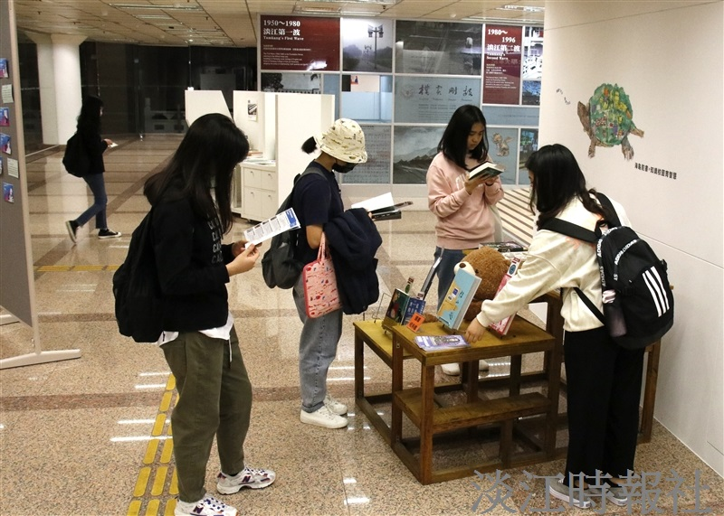
許多同學圍在展覽的書籍前，各自看著其書中的內容，並打算在之後開放借閱時向圖書館進行借閱。

